МЕЖДУНАРОДНАЯ КОМАНДНАЯ
НАУЧНАЯ ОЛИМПИАДА ПО ОСНОВАМ
ПСИХОЛОГИЧЕСКОГО КОНСУЛЬТИРОВАНИЯ
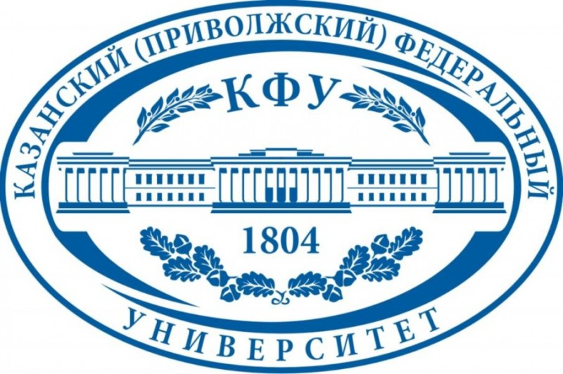

23 – 28 мая 2026 года

Россия, г. Казань

Общество Науки и Творчества и Кафедра государственного и муниципального управления Казанского федерального университета проводят Международную командную научную олимпиаду по основам психологического консультирования, целью которой является повышение интереса студентов (бакалавриата, специалитета, магистратуры), школьников и преподавателей (молодых ученых, специалистов) к дисциплине как к теоретической и прикладной науке.

ОСНОВНЫЕ ПРАВИЛА УЧАСТИЯ

1. В олимпиаде принимают участие команды в составе от двух до четырех человек.
2. В составе одной команды могут быть студенты, школьники, преподаватели и другие лица, заинтересованные в участии, т.е. любой желающий может принять участие в олимпиаде в составе любой команды.
3. Участникам необходимо заполнить заявки на участие в олимпиаде на каждого представителя команды и выслать с одной электронной почты все заявки нам на электронную почту вместе со сканом оплаты участия в олимпиаде до 22 мая включительно. Всем участникам, приславшим нам заявки и сканированный документ оплаты, мы 23 мая отправляем на электронные почты задание олимпиады, решение которой команда централизованно (в одном письме) должна направить нам на нашу электронную почту (ontvor@yandex.ru) до 27 мая включительно. Название файла решения в формате Microsoft Word обязательно должно содержать название команды (к примеру, «Решение олимпиады Магистры КФУ» без кавычек).
4. Проверка работ участников завершится 28 мая, тогда же будут объявлены победители олимпиады, и затем будет организована рассылка материалов (дипломов) участникам и победителям мероприятия. Рассылка проходит в течение двух недель с момента объявления итогов олимпиады.

5. Дипломы именные. Дипломы будут заверены печатями и подписями руководителя Общества Науки и Творчества и зав. кафедрой государственного и муниципального управления Казанского федерального университета. Дипломы отправляются всем представителям команды в электронном виде.

СТОИМОСТЬ УЧАСТИЯ

Оргвзнос для участников из России

1500 рублей – оргвзнос за участие в олимпиаде с целью возмещения всех организационных расходов, возникающих в связи с проведением мероприятия (подготовка заданий, регистрация участников, проверка материалов, подготовка и объявление результатов, подготовка и отправка наградных документов и др.).

Участникам из России платить следует по банковским реквизитам, указанным ниже.

Оргвзнос для участников из других стран

2000 рублей – оргвзнос за участие в олимпиаде с целью возмещения всех организационных расходов, возникающих в связи с проведением мероприятия (подготовка заданий, регистрация участников, проверка материалов, подготовка и объявление результатов, подготовка и отправка наградных документов и др.).

Участникам из других стран платить следует через системы денежных переводов Золотая Корона, Unistream. Перевод необходимо сделать на имя Кузьмин Сергей Владимирович, г. Казань, Россия, тел. +79503125696 (Kuzmin Sergey Vladimirovich, Kazan, Russia, +79503125696). Иные доступные варианты для оплаты просим запросить по эл. почте ontvor@yandex.ru. Если участников олимпиады несколько, оплатить можно за всех участников одной общей суммой.

УСЛОВИЯ УЧАСТИЯ В ОЛИМПИАДЕ

Заявки на участие в олимпиаде от команды необходимо прислать до 22 мая 2026 г. (включительно) по электронной почте ontvor@yandex.ru. К заявкам следует приложить копию документа об оплате.

Заявки, направленные позже указанного срока, к рассмотрению приниматься не будут.

СТРУКТУРА ОЛИМПИАДЫ

Олимпиада состоит из трех блоков.

I блок – эссе. Команде предлагается написать оригинальное эссе на предложенную тему.
II блок – открытые вопросы. Команде предлагается ответить на пять открытых вопросов, предполагающих полный и развернутый ответ.
III блок – решение кейса. Команде предлагается решить кейс (творческое задание) на заданную тему.
ПОДВЕДЕНИЕ ИТОГОВ

По результатам олимпиады будут определяться команды победителей, занявшие 1, 2 и 3 места. При большом количестве команд количество призовых мест увеличивается. Особыми дипломами будут отмечены самые оригинальные и нестандартные работы. Результаты будут объявлены 28 мая.

КОНТАКТЫ

По всем вопросам обращайтесь по электронной почте ontvor@yandex.ru

Мессенджеры для срочных вопросов: +79046663746 (WhatsApp/Telegram – редактор Кузьмина Динара Азатовна). Большая просьба не звонить, а писать сообщения.

Официальный сайт: on-tvor.ru

ЗАЯВКА НА УЧАСТИЕ В ОЛИМПИАДЕ
Ф.И.О. участника:
Название команды:
Количество участников в команде: * | * от двух до четырех
Место учебы (работы):
Олимпиада: | Основы психологического консультирования
Электронная почта для отправки диплома:
E-mail для связи с участником:
Контактный телефон:
Источник, из которого вы узнали об Обществе Науки и Творчества:
Дополнительная информация для указания на дипломе (научный руководитель, название ВУЗа, место работы и т.д.). ** | ** любая информация, прописанная в данном поле, будет указана на дипломе. Если ничего указывать не нужно, можете оставить поле пустым. По умолчанию на дипломе, помимо сведений о мероприятии, указываются ФИО участника и его результаты (призовое место/лауреат мероприятия/участие).

БАНКОВСКИЕ РЕКВИЗИТЫ ДЛЯ ОПЛАТЫ ОРГВЗНОСА (УЧАСТНИКАМ ИЗ РФ):
Получатель: | ИНДИВИДУАЛЬНЫЙ ПРЕДПРИНИМАТЕЛЬ КУЗЬМИН СЕРГЕЙ ВЛАДИМИРОВИЧ (указывать полностью)  ИНН 165720091033  Р/с: 40802810500000061115
Банк  получателя: | АО «ТБанк»  БИК: 044525974  К/с: 30101810145250000974
Назначение платежа: | За участие в олимпиаде по основам психологического консультирования (указать название команды)
Дополнительные способы оплаты (актуально для ВСЕХ участников):
ЮMoney (Яндекс. Кошелек): 41001790968661
По поводу других способов оплаты обращайтесь по электронной почте ontvor@yandex.ru
Пояснение по оплате. Выше представлены реквизиты для перевода на счет индивидуальному предпринимателю, а не физическому лицу. Поэтому если Вы планируете перевести средства через Сбербанк Онлайн, просим выбирать раздел «Перевод юр. лицам» или «Перевод организации». В противном случае, выбирая раздел «Перевод физ. лицу», платеж не пройдет.
Представляем Вашему вниманию все научные мероприятия Общества Науки и Творчества в мае 2026 года.

Конференции:

23 мая. LVII Международная научно-практическая конференция гуманитарных и общественных наук «Культура, наука и искусство: вопросы продуктивного взаимодействия в XXI веке» (МК-57)
25 мая. LVII Международная научно-практическая конференция «Вопросы совершенствования юридического знания в XXI веке: единство теории и практики» (МЮ-57)
26 мая. LVII Международная научно-практическая конференция «Вопросы психологии и педагогики в культурном воспитании современного человека» (МП-57)
27 мая. LVII Международная научно-практическая конференция «Перспективные направления взаимодействия экономических наук в XXI веке» (МЭ-57)
28 мая. LVII Международная научно-практическая конференция «Естественные и технические науки: структурные преобразования и перспективные направления развития в XXI веке» (МЕ-57)
29 мая. LVII Международная научно-практическая конференция «Результаты современных исследований в медицине» (МЗ-57)
30 мая. LVII Международная научно-практическая конференция «Трансформация науки и образования в XXI веке» (ММ-57)

Публикации:

1-31 мая. Международный научный журнал «SCIENCE TIME» (Выпуск №5/2026)
1-31 мая. Международный научный журнал «Вестник Науки и Творчества» (Выпуск №5/2026)
1-31 мая. Международный научный журнал «Научное знание современности» (Выпуск №5/2026)

Конкурсы:

26 мая. Международный конкурс «Лучшее научное эссе – 2026»
27 мая. Международный конкурс презентаций «НИРС – 2026»
28 мая. Международный конкурс «Лучшее студенческое исследование – 2026»
29 мая. Международный научный конкурс «Исследователь года – 2026»

Командные олимпиады (совместно с Казанским федеральным университетом):

21-26 мая. Международная командная научная олимпиада по мировой экономике
21-26 мая. Международная командная научная олимпиада по коррекционной психологии и педагогике
21-26 мая. Международная командная научная олимпиада по организации судебной власти и правоохранительной деятельности
23-28 мая. Международная командная научная олимпиада по основам психологического консультирования
23-28 мая. Международная командная научная олимпиада по реабилитационной физической культуре и спорту
23-28 мая. Международная командная научная олимпиада по государственному и муниципальному управлению

Подробности можно получить на сайте on-tvor.ru в разделе «Мероприятия».

